ТЕХНИЧЕСКОЕ ЗАДАНИЕ
Закупка мониторов для оснащения рабочих мест сотрудников
№ | Наименование | Ед. изм. | ТЗ (описание/ состав) | Кол-во | Возмож- ность аналога
1 | Монитор 27 | Шт. | Монитор Samsung 27" S27H850QFI  Экран: 27", PLS (аналог IPS), 16:9, матовый  Разрешение: 2560×1440 (WQHD), 60 Гц  Время отклика: 4 мс (GtG)  Яркость/контраст: тип. 350 кд/м², 1000:1  Технологии: AMD FreeSync, Flicker Free, Eye Saver Mode, PiP/PbP, Daisy Chain (DP‑Out)  Порты: 1×HDMI 1.4, 1×DP 1.2 (in) + 1×DP 1.2 (out), 1×USB‑C (видео/данные, Power Delivery до 45 Вт), 3×USB‑A (хаб), аудио‑выход 3.5 мм  Эргономика: высота (HAS до ~135 мм), наклон −5…+24°, поворот ±45°, Pivot; крепление VESA 100×100  Энергопотребление: ~40 Вт типичное  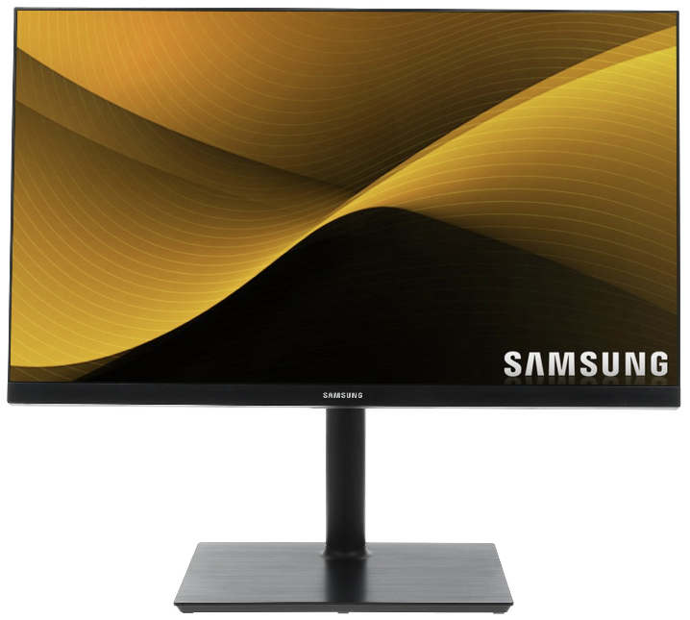  https://www.dns-shop.ru/product/9a885707472c3330/monitor-samsung-27-s27h850qfi-60-hz-2560x1440-pls-10001-4-ms-250-cdm-freesync-zf-hdmi-usb-c-dp-pivot-swivel-ha-pip-pbp/ | 30 | Должна быть внутренняя док станция

Место доставки, сроки и порядок поставки товара
Место доставки товара: Крым, г. Ялта, с. Оползневое, ул. Генерала Острякова, д. 9.
Срок поставки на весь перечень Товаров, указанный в Таблице 1 не должен превышать 40 календарных дней с момента заключения договора. Срок поставки Товаров включает в себя срок их доставки до склада Покупателя.

Общие сведения
Поставляемая продукция должна полностью соответствовать требованиям, указанным в Техническом задании. Поставляемый Товар должен быть новым товаром. Качество товара должно соответствовать требованиям, установленным действующим законодательством Российской Федерации.

Требования к упаковке и маркировке
Товар должен доставляться в упаковке, принятой для данного вида продукции. Упаковка должна обеспечить полную сохранность от всякого рода повреждений при перевозке, выполняемой в соответствии с нормами, установленными изготовителем. Маркировка должна содержать информацию о наименовании Товара, весе/объеме, сроке изготовления и сроке годности (если применимо), а также иную информацию, предусмотренную для данного вида продукции.

Требования к гарантии и гарантийному сроку товара.
Гарантийный срок эксплуатации на товар составляет 12 месяцев и начинает исчисляться со дня подписания Заказчиком товаросопроводительных документов по форме Торг-12/ УПД. Если производителем Товара установлены стандартные гарантийные сроки, превышающие запрашиваемый гарантийный срок на Товар, то гарантийный срок на Товар устанавливается продолжительностью не менее срока, установленного производителем Товара.

Требования по соответствию товаров определенным стандартам.
Все поставляемые товары должны быть экологически безопасными, новыми, соответствовать требованиям нормативно-технических документов для данного вида продукции и иметь необходимые паспорта и сертификаты качества (в случае, если они подлежат обязательной сертификации).

Порядок расчётов
Цена Товара включает: стоимость доставки Товара по адресу Покупателя (при доставке учесть высоту зоны выгрузки (рампы) 97 см.), в том числе стоимость погрузки, перевозки, разгрузки, упаковки, маркировки, оформления сопроводительной документации, хранения, таможенные экспортные и импортные пошлины, все налоги, сборы, установленные законодательством РФ, действующие на момент поставки. А также любые иные расходы Поставщика, связанные с надлежащим исполнением обязательств по поставке. Расчеты осуществляются по безналичной форме в рублях РФ.

Требования к поставщику
Отсутствие фактов ненадлежащего исполнения договоров между Поставщиком и ООО «МРИЯ», ООО «МРИЯ.ПРО» и ООО «МРИЯ ГАСТРО» за 2 года, предшествовавших закупке.

